**Двигательно - дидактические игры – эффективная форма работы с детьми с проблемами в развитии.**

Каждому периоду детства соответствует свой особый вид деятельности, который в психологии и педагогике принято называть «ведущим». Ведущим он является потому, что влияет на все стороны жизни в каждом конкретном возрасте.

В старшем дошкольном возрасте именно игры с правилами становятся ведущим видом деятельности, т. к. именно они вызывают качественные изменения в психическом развитии ребёнка дошкольного возраста.

Разнообразные двигательно – дидактические игры способствуют не только становлению речевых навыков, но и восприятию отдельных предметов, развитию внимания и наблюдательности, формированию обобщений, совершенствованию координаций движений и других психофизических качеств, необходимых ребенку в период подготовки к школьному обучению.

Цель данного типа дидактических игр – создать благоприятные условия, стимулирующие процесс коррекции звуковой стороны речи у детей с речевыми нарушениями.

Одним из направлений логопедической коррекционной работы, является формирование правильного звукопроизношения. Порой не так трудно бывает поставить ребенку сам звук, как автоматизировать и ввести его в речь. Как правило, ребенок сможет свободно употреблять поставленный звук только после повторения этого слова от семидесяти до девяноста раз. Но механическое многократное повторение одного и того же слова утомляет детей, не стимулирует к самостоятельному его употреблению.

По мнению Е.Ф.Архиповой, этап автоматизации звука – это закрепление условно – рефлекторных речедвигательных связей на различном по сложности лингвистическом материале до полного упрочнения навыка. Разработкой способов и этапов автоматизации звуков занимались многие логопеды: М.Е.Хватцев, М.Ф.Фомичева, Г.В.Гуровец, С.И.Маевская и другие. И.А. Смирнова отмечала, что логопед должен формировать у ребенка мотивы, волевые качества, необходимые для продолжительной работы, дающие стабильные результаты. И это необходимо делать легко, непринужденно, в игровой форме, заинтересовывая ребенка.

Практическое владение языком предполагает умение различать на слух и правильно воспроизводить все звуковые единицы родного языка, поэтому работа по формированию произношения звуков у дошкольников должна проводиться систематически. Наблюдения за артикуляцией у детей создают основу не только для формирования речевого слуха, но и для развития культуры устной речи в ее произносительном аспекте. Наблюдения за собственной речью приводят к тому, что дети, понимая значение слова, начинают связывать его со звуками, составляющими эти слова.

Для формирования правильного звукопроизношения логопеду важно максимально использовать наглядность и игровые приемы, учитывая, что игра – ведущая деятельность для дошкольника. Благодаря использованию игр процесс автоматизации поставленных звуков проходит в доступной и привлекательной для детей форме. Важным в коррекции звукопроизношения и развитию фонематического восприятия является работа органов слуха и зрения, так же особое место уделяется работе двигательного анализатора. Известно, что двигательный и речевой центры в коре головного мозга находятся рядом, поэтому подвижность артикуляционного аппарата обусловлена состоянием двигательной сферы. В процессе игры у детей происходит совокупная работа всех анализаторов: слухового, зрительного, речедвигательного, что позволяет наиболее эффективно проводить коррекционную работу.

В своей работе я использую множество разнообразных игр:

– игры с мячом «Гласный звук услышат ушки, мяч взлетает над макушкой», «Разноцветные мячи», «Звуковая цепочка» с передачей мяча, «Мяч лови и мяч бросай – сколько звуков, называй», «Великан и гномы» и другие [Т.А.Воробьева, О.И.Крупенчук. Мяч и речь. – Изд. КАРО, Санкт-Петербург, 2003г.]

– игры с прищепками: «Собери звуковые бусы», «Различай и называй», «Сороки», «Ёжик в лесу», «Цветы на полянке» и т.п.;

– игры с пробками: «Сделай снеговика», «Цветок»; «Яблоки на яблоне» и др.;

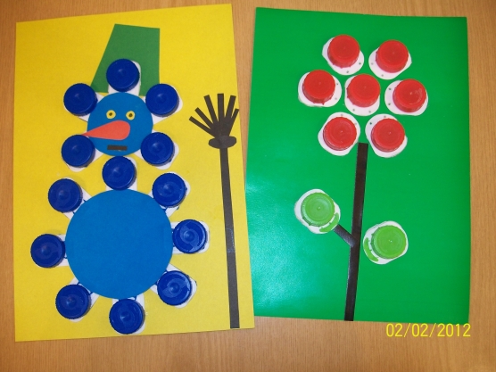

– подвижные игры: «Цветы и пчелки», «Живая стрелка», «Найди свой домик» и др.

В рамках реализации федеральных государственных требований к основной образовательной программе дошкольного образования специалисты нашего холдинга в творческой группы разработали двигательно – дидактические игры. Основная цель этих игр - автоматизация звуков в словах, развитие фонематического восприятия, а также расширение словарного запаса и навыков словообразования. В этих играх ребенок упражняется в умении не только назвать, но и показать то или иное движение, максимально задействуя все анализаторы.

Подробнее хочу остановиться на двигательно – дидактической игре, разработанной мною для детей старшего дошкольного возраста.

Двигательно - дидактическая игра «Знаешь ли ты?» (для детей 5 - 7 лет)

Дидактическая задача:

1. Обобщить знания детей о разных видах спорта;

2. Пробуждать желание заниматься спортом и вести здоровый образ жизни;

3. Расширять словарный запас детей и навыки словообразования;

4. Уточнить понятие «спортивный инвентарь»;

5. Автоматизировать звук [Л], [ЛЬ] с словах и словосочетаниях.

Игровое правило: - правильно назвать виды спорта;

- к каждому виду спорта подобрать соответствующий спортивный инвентарь и правильно его назвать;

- правильно назвать действия спортсмена с мячом (пинать, забрасывать в кольцо, перебрасывать через сетку и т.п.);

Игровое действие:

- подобрать и выложить на игровое поле картинки с изображением видов спорта и спортивного инвентаря;

- показать движение, выполняемое с мячом в том или ином виде спорта.

Игровой результат:

- побеждает тот, кто всё правильно назвал и получил большее количество фишек- мячей;

- игрокам вручаются «медали» в соответствии с количеством набранных фишек.

 Количество игроков: 2 - 4 человека.

Оборудование: игровое поле, «чудесный мешочек» для предметных картинок, предметные картинки с видами спорта (4 шт.) и спортивного инвентаря (16 шт.), фишки с изображением разных мячей (баскетбольный, футбольный, волейбольный, теннисный – по 10 штук), призы для победителя и игроков (золотая, серебряная и бронзовая «медали», поощрительный приз для 4-го игрока).

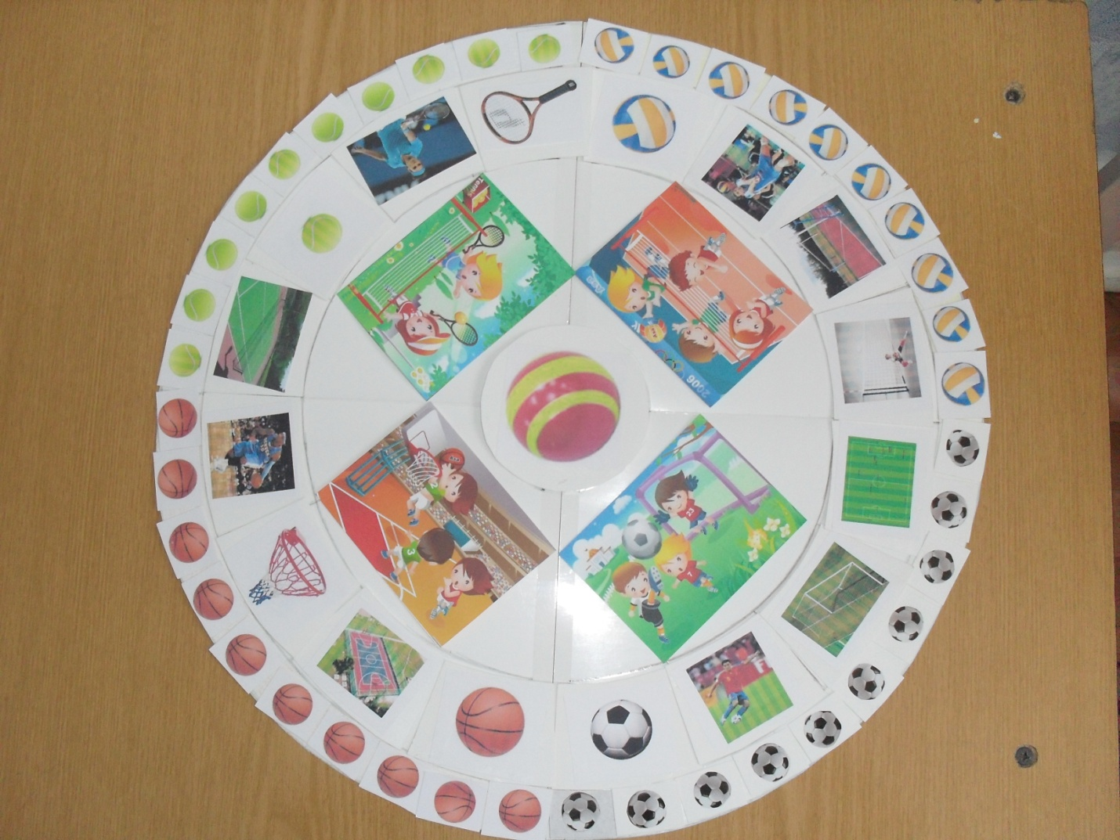

**Ход игры.**

Ведущий: Сегодня мы с вами поиграем в игру «Знаешь ли ты?». Для начала попробуйте отгадать загадку:

Бьют его рукой и палкой,

Никому его не жалко.

А за что беднягу бьют?

А за то, что он надут. (мяч)

Дети отгадывают. Картинка с изображением данного предмета помещается в центр круга.

Ведущий: Назовите виды спорта, в которых используется мяч.

Затем детям предлагается выбрать одну из картинок и назвать вид спорта, изображенный на ней (картинки разложены на столе изображением вниз). Каждый ребенок помещает выбранную картинку в свой сектор.

Ведущий: - Вы знаете, что каждому спортсмену для занятий спортом нужен свой спортивный инвентарь. Сейчас я покажу вам предметы спортивного инвентаря, которые нужны этим спортсменам. Определите, кому из вас он нужен и правильно назовите его.

Ведущий достаёт из «чудесного мешочка» по одной картинке и показывает детям. Дети называют предмет и определяют, кому из спортсменов он подходит.

Ведущий: - Молодцы! Все картинки разложили по своим местам. А теперь назовите и покажите, какие действия выполняет спортсмен с мячом (за каждый правильный ответ ведущий даёт ребенку фишку с мячом, соответствующим этому виду спорта).

Ведущий: - И последнее задание. Назовите правильно спортсмена, который занимается этим видом спорта (ребенок за полный и правильный ответ получает фишку).

Ведущий: - Давайте подведем итоги: сосчитайте, сколько фишек получил каждый из вас. Дети считают. Ведущий вручает «медали» за 1, 2 и 3 место, и поощрительный приз за 4 место.

После игры в свободное время можно провести небольшую беседу с детьми о достижениях пермских или российских спортсменов в разных видах спорта.

Данную игру можно использовать в разных вариантах, изменяя основной спортивный предмет в центре круга (например, лыжи, коньки или санки). Если это будут лыжи, то можно вести разговор с детьми о таких видах спорта, как лыжные гонки, слалом, биатлон, прыжки на лыжах с трамплина.

Таким образом, использование игровых методов и приемов, позволяет ускорить процесс автоматизации звуков, активизируя все анализаторы, в том числе и двигательный, развивая мелкую и общую моторику, координацию движений. Кроме этого в развитие включаются и все психические процессы: восприятие, внимание, память, мышление. Всё это делает коррекционную работу более разнообразной, поддерживает интерес к логопедическим занятиям, помогает наиболее качественно подготовить детей к школе.

**Литература:**

1. Т.А.Воробьева, О.И.Крупенчук. Мяч и речь. – СПб.: КАРО, 2003г.

2. Ю.А.Фадеева, Г.А.Пичугина, И.И. Жилина. Игры с прищепками: творим и говорим. – М.: ТЦ Сфера, 2011.(Библиотека логопеда).

3. Сотникова В.Н. Подвижные игры в работе с детьми ОНР. – журнал “Логопед” №3/2011.

4. Т.А.Воробьева, О.И.Крупенчук. Логопедические игры с мячом. – СПб.: Литера,2010.